《移动应用程序设计》实验考核
“知识点”实验项目完成汇报表
第 5 章 Fragment 与自适应界面
学号 | _______133624120520_________ | 姓名 | _______于越 _________ | 专业班级 | ____计算机科学与技术____________
Android Studio 项目名 |  | ch05FragmentNews |  | AS 版本 | Android Studio Narwhal 3
覆盖知识点 | Fragment 生命周期；动态加载 Fragment；Fragment 与 Activity 交互；资源限定符；手机/平板适配。
实验  汇报 | 本实验实现手机/平板自适应新闻列表。手机端采用列表页与详情页切换，较宽屏幕通过双栏方式同时展示新闻列表和详情；Fragment 负责独立界面与生命周期，Activity 负责承载与协调，数据通过接口或 Bundle 传递。实验重点验证动态 Fragment、生命周期和限定符布局。异常情况下处理未选中新闻或空数据。完成后建议分别保留手机布局与宽屏/平板布局截图。
运行  截图 | 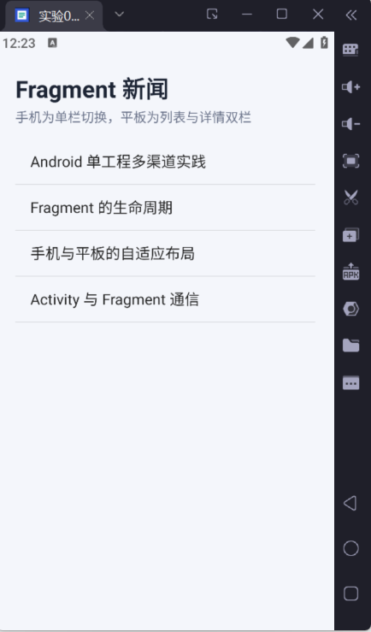  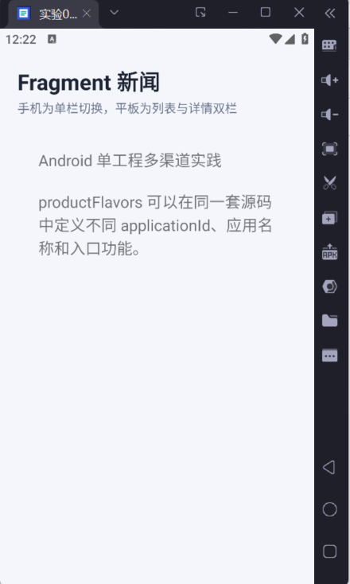
资料  文件 | 汇报表 DOCX |  | 05-ch05-fragment-news.docx | 注：运行截图与 Android Studio 版本请按最终实际环境填写；项目压缩前在 Android Studio 中执行 Build → Clean Project，并排除 build/.gradle 等缓存文件。
资料  文件 | APK 文件 |  | 05-ch05-fragment-news.apk
资料  文件 | 项目代码 ZIP |  | 05-ch05-fragment-news.zip
签名：_________于越 _______________ |  |  | 时间：_____2026___年__09__月__11__日

